2.10.2017 EJ

INFEKTIOSÄKIT

VETEEN LIUKENEVA SÄKKI

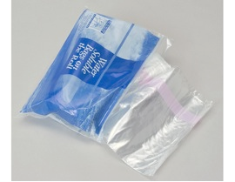

- 100% lämpimään veteen liukeneva
- Materiaali: polyvinyylialkoholimuovi
Käyttö:
- Laita kosteat/märät pyykit kuivemman sisään
- Älä täytä pussia liian täyteen
- Sulje pussin suu vaaleanpunaisella nauhalla, joka
tulee pussin mukana
Huom! älä solmi pussin suuta kiinni
- Pidä täysinäiset säkit kuivassa säilytyksen ja
kuljetuksen aikana
Pussien säilytys:
- Säilytä käyttämättömät säkit vetoketjulla suljetussa
pussissa
- Säilytyslämpötila 7-30 °C
- Käyttöaika 12 kk säilytyspussin avauksesta

Veteenliukeneva säkki, LH 600, 660 x 840 mm, 100 kpl/ltk 0,50€/kpl
Veteenliukeneva säkki, LH 602, 711 x 990 mm, 100 kpl/ltk 0,65€/kpl

DISSOLVO-SÄKIT

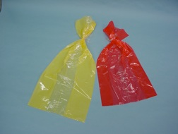

- sivussa veteen-liukeneva sauma.
- sauma suojattu, jotta sisällä oleva märkä pyykki ei liuota saumaa kuljetuksen aikana
- Säkin sulava kalvo ja kiinnitysteippi sulaa ensimmäisen pesukierron alussa jolloin sisältö vapautuu käsiteltäväksi pyykinpesukoneeseen
- HUOM! Itse pussi EI liukene veteen.
- Huom! Ei kestä kuivausrumpukäsittelyä
- materiaali polyetyleenimuovia
- väri kirkkaan keltainen tai punainen, koosta riippuen

Dissolvo-säkki, 711 x 762 mm, DS002 punainen, 250 kpl/ltk 0,25€/kpl
Dissolvo-säkki, 711 x 990 mm, DS014 punainen, 250 kpl/ltk 0,30€/kpl
Dissolvo-säkki, 850 x 1190 mm, DS044 keltainen, 200 kpl/ltk

